11., 12. Goniometrické funkcie, goniometria
- Na intervale ⟨ 0 ; 2π ⟩ nakreslite grafy funkcií :
f₁ : y = ⎜ cos x ⎜+ 2 f₂ : y = 2 sin x f₃ : y = −sin x f₄ : 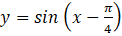
f₅ : 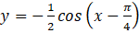 f₆ : y = 4. sin 3x f₇ : y = 2 + sin x
- Určte definičný obor funkcií :
f₁ : f₂ : y = ln cos x f₃ :
- Vypočítajte hodnoty goniometrických funkcií sin x, cos x, tg x, cotg x ak :
- 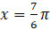
- 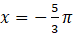
- 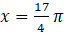
- Vypočítajte : 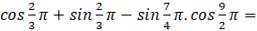
- Riešte nerovnicu 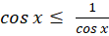 v množine .
- V riešte nerovnicu 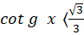.
- 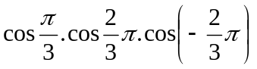Rozhodnite, či výsledné číslo je kladné, záporné alebo nula :

- 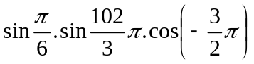
- Určte, pre ktoré x funkcia f : y = √3 tg² x + 2 tg x − √3 nadobúda funkčnú hodnotu rovnú nule.
- Rozhodnite o párnosti resp. nepárnosti funkcií :
f₁ : y = x + sin x f₂ : y = x² + cos x f₃ : y = x + cos x
- Nájdite také x, aby platilo : 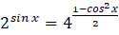
- Určte hodnoty sin x, tg x, cotg x bez tabuliek a kalkulačky ak : 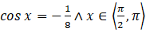
- Dokážte, že pre prípustné hodnoty platí :
- 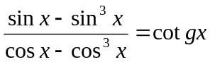
- 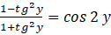 c. 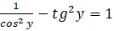 d.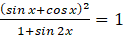

- 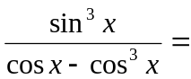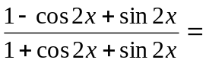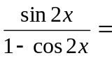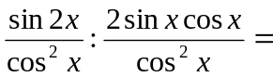Upravte výraz a určte, pre aké x je definovaný :

- 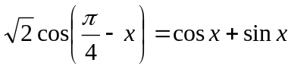Dokážte platnosť nasledujúcej rovnosti :
- 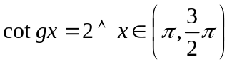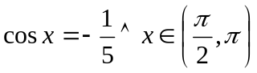Určte bez tabuliek a kalkulačky hodnoty sin x, tg x, sin 2x, cos 2x, tg 2x ak :

- 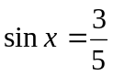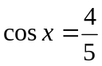Zistite, či možno nájsť takú hodnotu argumentu x, aby platilo dané rovnosti súčasne:
- Vypočítajte : 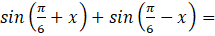
- Určte x ∈ ( 0; 2π ) tak, aby platilo : sin³ x – 3sin x cos² x = 0
- Určte x ∈ ( – π; 2π ⟩, pre ktoré platí : 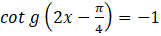
- Riešte v R :
- 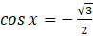 f. 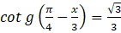
- 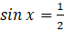 g. 3sin 2x = ( sin x + cos x )²
- 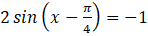 h. cotg ² x = cotg x
- 2 sin² x – 5cos x + 1 = 0
- ( sin x + cos x )² = 0 i. 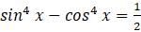
- Dokážte, že platí: sin (x+y).sin (x-y) = sin2x - cos2x
- Odvoďte vzťahy pre výpočet sin 2α a cos 2α.
- Odvoďte základné vzťahy medzi goniometrickými funkciami:
tg x . cotg x = 1 a
- Odvoďte pomocou a a bvzťah pre cos 3x, ak platí : sin x = a, cos x = b.
- . Metódou substitúcie riešte v R rovnice:
a) 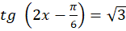 b) 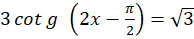 c) 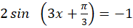 d) 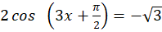
e) tg x + cotg x = + 1

